Министерство образования и науки Российской Федерации
УДК
ГРНТИ
Инв. №
УТВЕРЖДЕНО:
Исполнитель:
Федеральное государственное бюджетное учреждение науки Институт органической и физической химии им А.Е. Арбузова Казанского научного центра Российской академии наук
От имени Руководителя организации
______________/___________/
М.П.

НАУЧНО-ТЕХНИЧЕСКИЙ
ОТЧЕТ
о выполнении 4 этапа Государственного контракта
№ 14.740.11.1027 от 23 мая 2011 г. и Дополнению от 13 марта 2012 г. № 1
Исполнитель: Федеральное государственное бюджетное учреждение науки Институт органической и физической химии им А.Е. Арбузова Казанского научного центра Российской академии наук
Программа (мероприятие): Федеральная целевая программа «Научные и научно-педагогические кадры инновационной России» на 2009-2013 гг., в рамках реализации мероприятия № 1.2.2 Проведение научных исследований научными группами под руководством кандидатов наук.
Проект: Поиск корреляции «структура-свойство» для ряда новых биоактивных азот- и серосодержащих соединений на основе анализа их кристаллического строения
Руководитель проекта:
______________/Лодочникова Ольга Александровна
(подпись)

Казань
2012 г.
СПИСОК ОСНОВНЫХ ИСПОЛНИТЕЛЕЙ
по Государственному контракту 14.740.11.1027 от 23 мая 2011 на выполнение поисковых научно-исследовательских работ для государственных нужд
Организация-Исполнитель: Федеральное государственное бюджетное учреждение науки Институт органической и физической химии им А.Е. Арбузова Казанского научного центра Российской академии наук
Руководитель темы:
кандидат химических наук, без ученого звания |  | ______________________  подпись, дата | Лодочникова О. А.
Исполнители темы:
кандидат химических наук, без ученого звания |  | ______________________  подпись, дата | Воронина Ю. К.
кандидат химических наук, без ученого звания |  | ______________________  подпись, дата | Криволапов Д. Б.
без ученой степени, без ученого звания |  | ______________________  подпись, дата | Добрынин А. Б.
кандидат химических наук, без ученого звания |  | ______________________  подпись, дата | Миронова Е. В.
кандидат химических наук, без ученого звания |  | ______________________  подпись, дата | Сайфина А. Ф.
кандидат химических наук, без ученого звания |  | ______________________  подпись, дата | Семенов В. Э.

кандидат химических наук, без ученого звания |  | ______________________  подпись, дата | Николаев А. Е.
кандидат химических наук, без ученого звания |  | ______________________  подпись, дата | Штырлин Н. В.
без ученой степени, без ученого звания |  | ______________________  подпись, дата | Бодров А. В.
без ученой степени, без ученого звания |  | ______________________  подпись, дата | Арефьев А. В.
без ученой степени, без ученого звания |  | ______________________  подпись, дата | Исламов Д. Р.
кандидат химических наук, доцент |  | ______________________  подпись, дата | Курбангалиева А. Р.
без ученой степени, без ученого звания |  | ______________________  подпись, дата | Латыпова Л. З.
без ученой степени, без ученого звания |  | ______________________  подпись, дата | Косолапова Л. С.
без ученой степени, без ученого звания |  | ______________________  подпись, дата | Валиев М. Ф.

Реферат
Отчет 43 с., 1 ч., 7 рис., 4 табл., 26 источн., 1 прил.
"Рацематоподобная" кристаллизация, кристаллографически независимые молекулы, плоскость скользящего отражения
В отчете представлены результаты исследований, выполненных по 4 этапу Государственного контракта № 14.740.11.1027 "Поиск корреляции «структура-свойство» для ряда новых биоактивных азот- и серосодержащих соединений на основе анализа их кристаллического строения" (шифр "2011-1.2.2-131-004") от 23 мая 2011 по направлению "Проведение научных исследований научными группами под руководством кандидатов наук в следующих областях:- неорганическая и координационная химия. Аналитическая химия неорганических соединений;- органическая и элементоорганическая химия. Аналитическая химия органических соединений;- физическая химия. Электрохимия. Физические методы исследования химических соединений;- химия высокомолекулярных соединений. Нефтехимия. Катализ;- коллоидная химия и поверхностные явления;- радиохимия. Химия высоких энергий" в рамках мероприятия 1.2.2 "Проведение научных исследований научными группами под руководством кандидатов наук.", мероприятия 1.2 "Проведение научных исследований научными группами под руководством докторов наук и кандидатов наук" , направления 1 "Стимулирование закрепления молодежи в сфере науки, образования и высоких технологий." федеральной целевой программы "Научные и научно-педагогические кадры инновационной России" на 2009-2013 годы.
Цель работы - Исследование кристаллической структуры гибридных соединений изостевиола с гидразидами пиридинкарбоновых кислот
Монокристальный рентгеноструктурный анализ, порошковый рентгендифракционный анализ
Монокристальный дифрактометр SMART APEX II и порошковый дифрактометр D8 ADVANCE фирмы Bruker
Установлен «рацематоподобный» тип кристаллизации хиральных гибридных соединений изостевиола с гидразидами пиридинкарбоновых кислот. А именно, в их кристаллах наблюдаются межмолекулярные водородные связи N-H…O=C типа между пиридиноилгидразонными фрагментами, находящимися в зеркально-симметричных конформациях. Последнее условие достигается путем включения «дополнительной» молекулы в ячейку за счет конформационных подвижек в ее азотсодержащем заместителе. Таким образом формируется локальный элемент симметрии- плоскость скользящего отражения, относительно которой ключевой для водородных связей фрагмент имеет либо «правую», либо «левую» конформацию
СОДЕРЖАНИЕ

Список исполнителей 2
Реферат 4
Введение 7
1. Исследование строения гибридных соединений дитерпеноида изостевиола с гидразидами пиридинкарбоновых кислот 9
1.1. Кристаллическая структура гибридных соединений дитерпеноида изостевиола с одним пиридиноилгидразонным фрагментом 9
1.2 Сравнение кристаллической структуры гибридных соединений изостевиола с гидразидами пиридинкарбоновых кислот c аналогами из Кембриджской базы структурных данных 18
1.3 Кристаллическая структура гибридного соединения дитерпеноида изостевиола с двумя пиридиноилгидразонными фрагментами 20
Заключение 23
Список использованных источников 24
Приложение. Ксерокопии статей и тезисов докладов, опубликованных за отчетный период 26
Введение

На протяжении многих лет в химиотерапии туберкулеза используются такие лекарственные препараты, как изониазид, этамбутол, пиразинамид, рифампицин, стрептомицин, капреомицин, канамицин [1]. Первые три из перечисленных, являются синтетическими азоторганическими соединениями, к которым можно отнести и полусинтетический антибиотик рифампицин, а три последних, причем весьма эффективных, являются веществами природного происхождения [2]. На протяжении многих лет поиск новых антибактериальных агентов ведется среди синтетических соединений, к которым относятся и все новые противотуберкулезные препараты, проходящие в настоящее время доклинические и клинические испытания (за исключением препарата RS-118641, являющегося синтетическим производным природного антибиотика капурамицина) [3-5]. В то же время в литературе описано уже несколько десятков природных соединений различных классов (фенолы, хиноны, кумарины [6-8], пептиды [6, 7], алкалоиды [9, 10, 6, 7], терпеноиды [6, 7, 11−21], стероиды [6, 7], гликозиды [22] и олигосахариды [23]), ингибирующих рост Mycobacterium tuberculosis в интервале минимальных ингибирующих концентраций от 60 до 3 мкг/мл. Активны не только алкалоиды и пептиды, являющиеся азотсодержащими соединениями, но и терпеноиды, сапонины и сахариды, не имеющие атомов азота.
Фармацевтически активный ингредиент гидразид изоникотиновой кислоты (изониазид) попадал в поле зрения кристаллической инженерии с точки зрения воспроизводимости взаимодействий карбоксильной группы с другими активными компонентами. Изониазид является одним из наилучших образователей сокристаллов на сегодняшний день [24].
В последние годы феномен кристаллизации соединений с более чем одной независимой молекулой в кристалле активно изучается [25,26]. Среди хиральных соединений этот феномен встречается чаще, чем среди рацемических. Определенную кристаллохимическую «проблему» представляет собой гомохиральный димер, поскольку для такого ассоциата возможен только один способ размещения в кристалле без вовлечения «дополнительной» молекулы в ячейку - размещение на оси второго порядка. В ряде случаев такой вариант действительно реализуется, но часто противоречие между хиральностью и стремлением сохранить димерный мотив приводит к образованию псевдоцентросимметричной Z’=2 структуры. Повышенная склонность к образованию структур такого типа отмечена для соединений, содержащих карбоксильную, амидную и некоторые другие группы.
Таким образом, достаточным образом изучены хиральные структуры с псевдоцентром симметрии, в то время как в принципе возможно образование хиральной структуры с другим элементом псевдосимметрии – плоскостью. Примеры последнего типа малочисленны.
В предлагаемой работе мы представляем Z’=2 кристаллические структуры трех гибридных производных изостевиола с гидразидами пиридинкарбоновых кислот. Данные соединения построены по типу- хиральный фрагмент - ахиральный заместитель, содержащий функциональные группы, способные к водородному связыванию. Ахиральные гидразонные заместители находится в кристаллах в молекулах А и В в зеркально-симметричных конформациях, а их взаимное расположение соответствует наличию локального элемента симметрии- плоскости скользящего отражения, вдоль которой молекулы образуют бесконечные водородносвязанные цепочки с мотивом А-В-А-В…
1. Исследование строения гибридных соединений дитерпеноида изостевиола с гидразидами пиридинкарбоновых кислот
1.1. Кристаллическая структура гибридных соединений дитерпеноида изостевиола с одним пиридиноилгидразонным фрагментом

Соединения (1-3) кристаллизуются в пространственной группе P2₁ с очень близкими параметрами ячейки (таблица 1). При этом пара- и мета- изомеры (1 и 2) полностью изоструктурны, а кристаллическая структура орто-изомера имеет некоторые отличия от них.

N
O
(2)
N
O
R=
(1)
N
O
(3)

Таблица 1. Кристаллографические данные и параметры рентгеноструктурного эксперимента для кристаллов 1-3.
Параметр | 1 | 2 | 3
Формула | C₂₇H₃₇N₃O₃
Молекулярная масса | 451.6
Сингония | моноклинная
Пространственная группа | P 2₁
a/Å | 8.1092(2) | 8.116(9) | 8.2469(6)
b/Å | 19.7095(7) | 19.78(2) | 20.1562(15)
c/Å | 15.5832(5) | 15.801(18) | 15.1218(11)
 |  | 92.685(15) | 95.9380(10)
V/Å³ | 2486.90(13) | 2534(5) | 2500.2(3)
Z | 4 (2 независимые молекулы )
dвыч /г•см^{–3} | 1.206 | 1.184 | 1.200
μ/cм^{–1} | 6.24 | 0.77 | 0.78
Количество измеренных отражений (Rint) | 27719 (0.0315) | 25501(0.2707) | 42889
Количество отражений с I≥ 2σ(I ) | 7940 | 2030 | 7945
Число уточняемых параметров | 611 | 611 | 611
Значение параметра Флака | 0.2(1) | 1(3) | 0.6(9)
R₁( I≥ 2σ(I )) | 0.0351 | 0.0813 | 0.0449
wR₂(по всем отражениям) | 0.0937 | 0.1886 | 0.1176

Рис. 1 Геометрия кристаллографически независимой молекулы А в кристалле пара-изомера (1).
Рассмотрим сначала общие для всех трех структур моменты.
Так, соединения (1-3) в кристаллах представлены двумя независимыми молекулами А и В. Жесткий тетрациклический каркас обладает практически одинаковой геометрией, принципиальные отличия в конформации наблюдаются на противоположных «полюсах» молекулы, а именно: молекулы А и В различаются конформацией заместителей при С⁴ и С¹⁶.
Так, сложноэфирная группа по-разному развернута относительно тетрациклического каркаса: в молекулах А (1-3) связь С³-С⁴ находится в заслонении с одинарной связью O²-С¹⁹, А в молекулах В- с карбонильной группой O¹-С¹⁹.
Наиболее интересные отличия наблюдаются для пиридиноилгидразонных заместителей, что проявляется, с одной стороны, при сравнении кристаллических структур пара- и мета- изомеров со структурой орто-изомера, и, с другой стороны, при сравнении геометрии молекул А и В между собой во всех трех кристаллах (1-3).
Так, молекулы А в кристаллических структурах (1,2) имеют практически одинаковую геометрию (рис. 1). Пиридиноилгидразонный фрагмент находится в трансоидной конформации (соответствующие торсионные углы вдоль цепочки имеют значения около 180⁰), за исключением последнего звена – так, торсионный угол O³C²²C²⁵C²⁶ имеет значение, близкое к 30⁰ (таблица 2). Очевидно, отклонение от плоскости в последнем звене связано со стерическим отталкиванием атома водорода в орто-положении пиридинового цикла и атомом водорода аминогруппы. Конформация пиридиноилгидразонного заместителя молекулы А кристалла (3) принципиально отличается от таковой в кристаллах (1,2) существенно меньшим углом разворота пиридинового цикла относительно плоскости карбонильной группы с прилежащими к ней заместителями (торсионный угол O³C²²C²⁵C²⁶ равен 16.0(4)⁰). Очевидно, это связано с реализацией внутримолекулярной водородной связи, возможной лишь в орто-изомере (3) (рис.2).
Рис. 2 Внутримолекулярная водородная связь в кристалле орто-изомера (3), показана на примере молекулы А.

Что касается молекул В в структурах (1-3), то формально конформацию пиридиноилгидразонного фрагмента можно тоже определить как трансоидную, однако в этих случаях наблюдаются существенные отклонения торсионных углов от 180⁰ (см. таблицу 2). В результате таких конформационных подвижек азотсодержащего заместителя в молекулах В достигается имитация зеркального отражения этого фрагмента молекул А (рис. 3). По всей видимости, такие изменения конформации призваны обеспечить формирование бесконечных цепочек, образованных чередующимися молекулами А и В, за счет межмолекулярной водородной связи C=O…H-N типа.
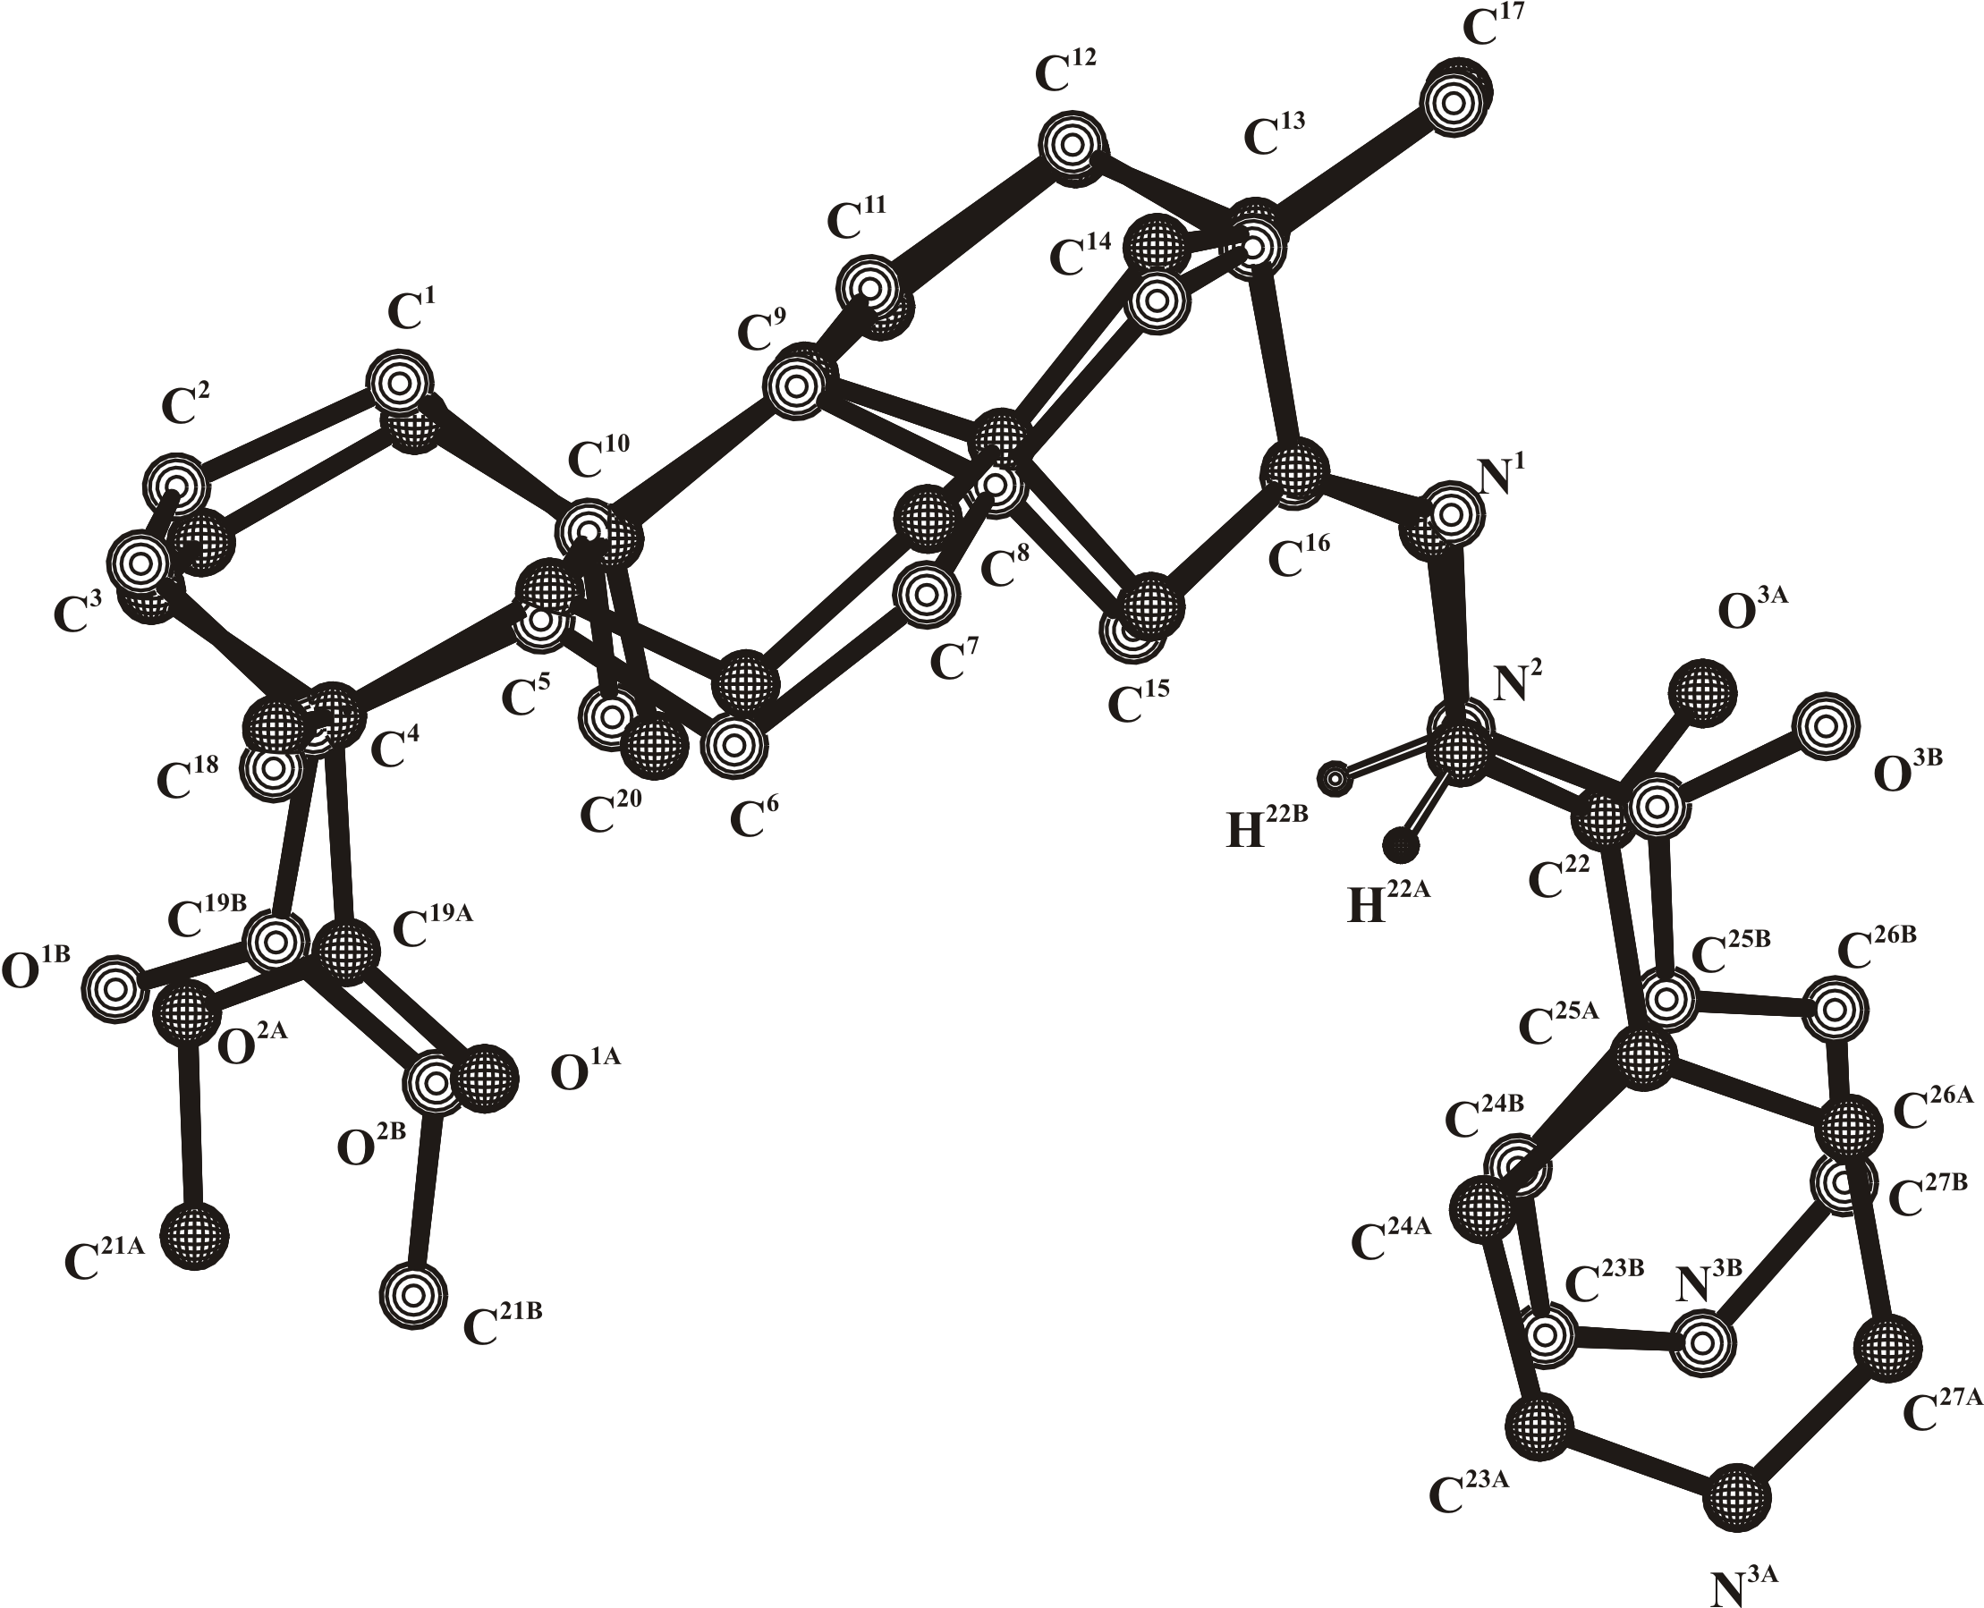
Рис. 3 Молекулы А и В пара-изомера (1), совмещенные по узловым атомам тетрациклического каркаса, показаны две разные проекции.

При этом немаловажно, что конформационные подвижки азотсодержащего заместителя в молекулах В кристаллов (1,2), будучи оцененными через отклонение соответствующих торсионных углов от 180 градусов (28.2⁰ для торсионного угла C¹⁶N¹N²C²² молекулы В кристалла (1) и 27.0⁰ для аналогичного угла молекулы В кристалла (2); а также отклонение 19.3⁰ для угла N¹N²C²²C²⁵молекулы В кристалла (1) и 19.0⁰ для этого угла молекулы В кристалла (2)), являются примерно одинаковыми, в то время как соответствующие конформационные изменения в заместителе молекулы В кристалла (3) существенно меньше (12.5⁰ и 11.9⁰), видимо, в силу внутримолекулярной водородной связи. Соответственно вышесказанному, в первых двух случаях конформационных подвижек «хватает» для замыкания бесконечных водородносвязанных цепочек (рис. 4), в то время как в кристалле орто-изомера (3) реализуются попарные взаимодействия молекул А и В (рис. 5)
Рис. 4. Бесконечная водородносвязанная цепочка чередующихся молекул А и В кристалла (1).
Рис. 5 Водородносвязанные димеры молекул А и В в кристалле (3).
Таблица 2. Избранные геометрические параметры независимых молекул А и В в кристаллах соединений (1-3)
Связь | Молекула А |  |  |  | Молекула В
 | 1 |  | 2 | 3 | 1 | 2 | 3
N¹-C¹⁶ | 1.268(2) |  | 1.24(2) | 1.279(3) | 1.268(2) | 1.25(2) | 1.267(3)
N¹-N² | 1.402(2) |  | 1.39(2) | 1.379(2) | 1.415(2) | 1.45(1) | 1.395(2)
N²-H²² | 0.89(2) |  | 0.92(5) | 0.81(2) | 0.90(2) | 0.90(4) | 0.89(2)
N²-C²² | 1.341(2) |  | 1.34(2) | 1.341(3) | 1.336(2) | 1.36(2) | 1.335(3)
O³-C²² | 1.229(2) |  | 1.22(2) | 1.217(3) | 1.227(2) | 1.21(2) | 1.213(3)
C²²-C²⁵ | 1.496(2) |  | 1.51(2) | 1.492(3) | 1.500(2) | 1.50(2) | 1.499(3)
Валентный угол
N¹-C¹⁶-C¹⁵ | 129.9(1) |  | 132(1) | 128.5(2) | 130.1(2) | 129(1) | 129.8(2)
N¹-C¹⁶-C¹³ | 120.6(1) |  | 122(1) | 121.4(2) | 120.5(2) | 122(1) | 121.0(2)
N²-N¹-C¹⁶ | 115.8(1) |  | 114(1) | 114.4(2) | 115.0(1) | 115(1) | 114.6(2)
N¹-N²-H²² | 121(1) |  | 119(4) | 121(2) | 114(1) | 120(4) | 122(1)
N¹-N²-C²² | 117.0(1) |  | 115(1) | 120.6(2) | 116.9(1) | 117(1) | 118.9(2)
O³-C²²-N² | 123.6(1) |  | 125(1) | 124.6(2) | 122.9(1) | 122(1) | 125.2(2)
C²²-N²-H²² | 121(1) |  | 125(4) | 119(2) | 125(1) | 116(4) | 117(1)
O³-C²²-C²⁵ | 119.7(1) |  | 112(1) | 121.9(2) | 119.8(1) | 127(1) | 120.1(2)
N²-C²²-C²⁵ | 116.7(1) |  | 115(1) | 113.6(2) | 117.3(1) | 111(1) | 114.7(2)
C²²-C²⁵-C²⁶ | 118.5(1) |  | 118(1) | 119.8(2) | 117.8(1) | 114(1) | 118.6(2)
C²²-C²⁵-C²⁴ | 123.6(2) |  | 126(1) |  | 124.2(2) | 125(1)
N³-C²⁵-C²² |  |  |  | 117.6(2) |  |  | 117.5(2)
Торсионный угол
N²N¹C¹⁶C¹⁵ | -1.7(3) | -2(2) |  | 2.0(3) | 9.7(3) | 11(2) | 6.8(3)
N²N¹C¹⁶C¹³ | 178.6(1) | 180(1) |  | 178.8(2) | -174.8(1) | -178(1) | -176.0(2)
C¹⁶N¹N²C²² | 179.9(1) | -178(1) |  | -177.3(2) | -151.8(2) | -153(1) | -167.5(2)
N¹N²C²²O³ | -4.8(2) | -4(2) |  | -0.2(3) | 19.0(2) | 18(2) | 12.9(3)
N¹N²C²²C²⁵ | 176.2(1) | 176(1) |  | 179.7(2) | -160.7(1) | -161(1) | -168.1(2)
N²C²²C²⁵C²⁶ | -146.1(2) | -149(1) |  | -163.9(2) | 144.2(2) | 145(1) | 163.3(2)
O³C²²C²⁵C²⁶ | 34.7(2) | 31(2) |  | 16.0(4) | -35.5(2) | -35(2) | -17.6(3)

Таблица 3. Параметры водородных связей в кристаллах (1-3) по данным РСА.
Кри-сталл | Связь | Симметрическое преобразование | Расстояние  D-H, Å | Расстояние  H…A, Å | Расстояние  D…A, Å | Угол  ∠D-H…A, º
1 | N2A-H22A...O3B | -1+x,-1+y,z | 0.89(2) | 2.25(2) | 3.1151(19) | 164.0(18)
1 | N2B-H22B...O3A | x,1+y,z | 0.90(2) | 2.12(2) | 2.9902(19) | 163(2)
1 | C11A-H11B...O1A | 1+x,y,z | 0.97 | 2.58 | 3.491(2) | 156
1 | C15A-H15B...O3B | -1+x,-1+y,z | 0.97 | 2.47 | 2.996(2) | 114
1 | C15B-H15D...O3A | x,1+y,z | 0.97 | 2.45 | 3.288(2) | 144
1 | C24A-H24A...O3B | -1+x,-1+y,z | 0.93 | 2.48 | 3.149(2) | 128
1 | C24B-H24B...O3A | x,1+y,z | 0.93 | 2.59 | 3.262(2) | 130
2 | N2A-H22A...O3B | -1+x,-1+y,z | 0.92(5) | 2.26(5) | 3.157(14) | 167(5)
2 | N2B-H22B...O3A | x,1+y,z | 0.90(4) | 2.19(5) | 3.042(13) | 157(5)
2 | N2B-H22B...N1A | x,1+y,z | 0.90(4) | 2.60(4) | 3.296(15) | 134(5)
2 | C15A-H15B...O3B | -1+x,-1+y,z | 0.97 | 2.45 | 2.979(13) | 114
2 | C15B-H15D...O3A | x,1+y,z | 0.97 | 2.44 | 3.285(13) | 146
2 | C24A-H24A...O3B | -1+x,-1+y,z | 0.93 | 2.56 | 3.223(17) | 128
2 | C24B-H24B...O3A | x,1+y,z | 0.93 | 2.60 | 3.199(18) | 123
3 | N2B-H22B...O3A | 1+x,y,z | 0.89(2) | 2.40(2) | 3.214(2) | 151.1(19)
3 | C15A-H15A...O3B |  | 0.97 | 2.50 | 3.091(2) | 119
3 | C15B-H15D...O3A | 1+x,y,z | 0.97 | 2.58 | 3.478(2) | 153
3 | C20B-H20F...O3A | 1+x,y,z | 0.96 | 2.57 | 3.146(3) | 118
3 | C28B-H28B...O1B | 2-x,1/2+y,2-z | 0.93 | 2.27 | 3.175(3) | 164

Таким образом, нами установлена интересная особенность кристаллизации гибридных соединений изостевиола с гидразидами пиридинкарбоновых кислот – а именно, для формирования межмолекулярных водородных связей N-H…O=C типа необходимым условием является зеркально-симметричная конформация пиридиноилгидразоных фрагментов взаимодействующих молекул. В хиральных (энантиочистых) структурах обеспечение этого условия может быть достигнуто только путем включения «дополнительной» молекулы в ячейку, за счет конформационных подвижек в ее азотсодержащем заместителе. Таким образом формируется локальный элемент симметрии- плоскость скользящего отражения, относительно которой ключевой для водородных связей фрагмент имеет либо «правую», либо «левую» конформацию.
С целью проверить, насколько редкой является такая супрамолекулярная организация для производных изониазида и его структурных изомеров, нами проведен поиск по Кембриджской базе структурных данных (КБСД).
1.2 Сравнение кристаллической структуры гибридных соединений изостевиола с гидразидами пиридинкарбоновых кислот c аналогами из Кембриджской базы структурных данных
С использованием Кембриджской базы структурных данных (КБСД) нами проведен поиск структур, содержащих фрагмент изониазида, а также его структурных изомеров (орто- и мета-). Большая часть обнаруженных структур содержала фрагмент самого изониазида (пара-изомер) и несколько примеров структур, содержащих изомерный ему фрагмент.
Неожиданно, поиск позволил обнаружить полное отсутствие энантиочистых структур, подобных нашим. Все обнаруженные соединения являются ахиральными, в связи с чем в подавляющем большинстве случаев кристаллизуются в центросимметричных пространственных группах. Для сопоставления с нашими данными мы отобрали только те кристаллические структуры, в которых обнаружены взаимодействия типа N-H…O=C, чтобы выяснить, путем какой операции симметрии образованы цепочки или димерные асоциаты, образованные этой водородной связью.
Для структур с фрагментом изониазида нами было отобрано 17 структур, в 11 из них (рефкоды по КБСД: BOGSEV, CIZQUX, , HILLOE, LAWDAP, NIQNUX, OGECOB, QERLIJ, RAVRUB, RERYUJ, ROFCIZ, YIQFUA) цепочки взаимодействующих молекул образованы плоскостью скользящего отражения (в этих случаях данный элемент симметрии является кристаллографическим, в отличие от структур (1-3)), в 4 случаях (HESRUT, HOFQID, SAZBIF, YIQFUA) цепочки образованы чередующимися кристаллографически независимыми молекулами А и В (в этих случаях наблюдаются псевдо-зеркальносимметричные отношения между ними), только в одном случае водородносвязанная цепочка образована трансляцией вдоль оси 4₁ (LOHYUA) и в одном случае (QERJED) – простой трансляцией вдоль одной из кристаллграфических осей.
Среди трех структур с фрагментом орто-изомера изониазида найдены две (KIXGEE, SINBOH), в которых бесконечные водородносвязанные цепочки обнаружены кристаллографической плоскостью скользящего отражения, и одна (SAZBEB) с псевдо-зеркальносимметричными отношениями между независимыми молекулами А и В.
Для структур с фрагментом мета-изомера изониазида обнаружены одна (YIRFAH) с кристаллографической плоскостью скользящего отражения, одна с псевдоплоскостью скользящего отражения (EDEQIO) и одна с бесконечной цепочкой водородносвязанных молекул, образованной простой трансляцией (CIPVAZ).
Таким образом, проведенный анализ показал, что для ахиральных соединений со структурным фрагментом изониазида и его изомеров наиболее типичной является кристаллическая упаковка, в которой молекулы связаны водородной связью N-H…O=C типа в бесконечные цепочки вдоль плоскости скользящего отражения.
В силу вышесказанного структуры (1-3) представляют собой интересный пример переноса устойчивого супрамолекулярного синтона из рацемической системы в хиральную.
1.3 Кристаллическая структура гибридного соединения дитерпеноида изостевиола с двумя пиридиноилгидразонными фрагментами
Рис. 6 геометрия соединения (4) в кристалле.

В кристалле соединения (4) (рис. 6, таблица 4) (19-нор-4a-(карбазоилкарбоксо-4-пиридинил)-16-гидразокарбоксо-4-пиридинил-энт-бейеран) изостевиольный каркас не претерпел значительных изменений. Кроме основного вещества в элементарной ячейке присутствуют две молекулы воды. Карбонильная группа С19=О1 лежит в заслонении со связью С3-С4 (торсионный угол 0.7(14)º). Карбонильные группы С28=О2 и С22=О3 также находятся в заслонении со связями N5-N4 и N2-N1 (углы -4.2(16)º и 3.4(16) соответственно), пиридиновые кольца лежат в транс-положении к соответствующим N-N-связям. Гидразонный фрагмент у атома углерода С16 имеет зигзагообразную конформацию.
В межмолекулярных взаимодействиях в кристалле участвуют и основная молекула производного изостевиола, и молекулы воды. При этом за счет классических водородных связей O-H…O-, O-H…N-, N-H…O- и N-H…N-типа образуется сложная бислоевая структура (рис. 7). При этом изостевиольные каркасы находятся снаружи этого бислоя, а гидразид-гидразонные фрагменты – внутри.
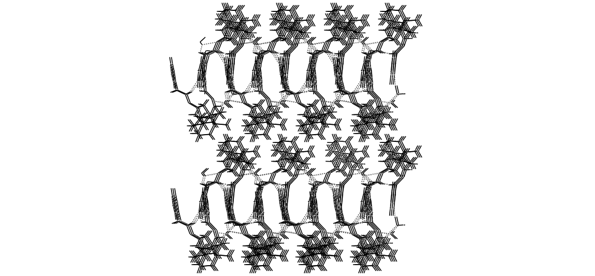
Рис. 7 Фрагмент упаковки соединения (4) в кристалле.

Таблица 4 Кристаллографические данные и параметры рентгеноструктурного эксперимента для кристалла К119.

Параметр | Кристалл соединения (4)
Формула | C₃₂H₄₀N₆O₃ • 2H₂O
Молекулярная масса | 592.73
Сингония | моноклинная
Пространственная группа | P2₁
a/Å | 13.046(5)
b/Å | 7.089(5)
c/Å | 17.250(5)
β/º | 97.553(5)
V/Å³ | 1581.5(13)
Z | 2
dвыч /г•см^{–3} | 1.245
μ/cм^{–1} | 6.91
Количество измеренных отражений (Rint) | 9482 (0.229)
Количество отражений с I≥ 2σ(I ) | 1053
Число уточняемых параметров | 416
Значение параметра Флака | 10(10)
R₁( I≥ 2σ(I )) | 0.0723
wR₂(по всем отражениям) | 0.1887

ЗАКЛЮЧЕНИЕ

Установлен «рацематоподобный» тип кристаллизации хиральных гибридных соединений изостевиола с гидразидами пиридинкарбоновых кислот. А именно, в их кристаллах наблюдаются межмолекулярные водородные связи N-H…O=C типа между пиридиноилгидразонными фрагментами, находящимися в зеркально-симметричных конформациях. Последнее условие достигается путем включения «дополнительной» молекулы в ячейку за счет конформационных подвижек в ее азотсодержащем заместителе. Таким образом формируется локальный элемент симметрии- плоскость скользящего отражения, относительно которой ключевой для водородных связей фрагмент имеет либо «правую», либо «левую» конформацию.

Список литературы

[1] Богадельникова И.В., Перельман М.И. Антибактериальная терапия туберкулеза легких. М., Универсум Паблишинг, 1997. 80 c.
[2] Вартанян Р.С. Синтез основных лекарственных средств. М.: Медицинское информационное агенство, 2005. 845 с.
[3] Janin Y. L. // Bioorg. & Med. Chem., 2007. Vol. 15. N 7. P 2479.
[4] Gutierrez-Lugo M., Bewley C. A. // J. Med. Chem. 2008. Vol. 51. N 9. P 2606.
[5] Palomino J. C., Ramos D. F. and Silva P. A. //Curr. Med. Chem. 2009. Vol. 16. N 15. P 1898.
[6] Copp B. R., Pearce A. N. // Nat. Prod. Rep. 2007. Vol. 24. N 2. P 278.
[7] Rogoza L.N., Salakhutdinov N.F., Tolstikov G.A. // Mini-Rev. Org. Chem. 2009. Vol. 5. N 2. P. 135.
[8] Appendino G., Mercalli E., Fuzzati N., Arnoldi L., Stavri M., Gibbons S., Ballero M., Maxia A. // J. Nat. Prod. 2004. Vol. 67. N 12. P 2108.
[9] Kishore N., Mishra B. B., Tripathi V., Tiwari V. K. // Fitoterapia. 2009. Vol. 80. N 3. P 149.
[10] Rukachaisirikul T., Innok P., Suksamrarn A. .// J. Nat. Prod. 2008. Vol 71. N 1. P 156.
[11] Stavri M., Paton A., Skelton B. W., Gibbons S. // J. Nat. Prod. 2009. Vol 72. N 6. P 1191.
[12] Jaki B. U., Franzblau S. G., Chadwick L. R., Lankin D. C., Zhang F., Wang Y., Pauli G. F. // J. Nat. Prod. 2008. Vol 71. N 10. P 1742.
[13] Mongkolvisut W., Sutthivaiyakit S.// J. Nat. Prod. 2007. Vol 70. N 9. P 1434.
[14] Hussein A. A., Meyer J. J. M., Jimeno M.L., Rodrı´guez B. // J. Nat. Prod. 2007. Vol 70. N 2. P 293.
[15] Thongnest S., Mahidol C., Sutthivaiyakit S., Ruchirawat S. // J. Nat. Prod. 2005. Vol 68. N 11. P 1632.
[16] Kanokmedhakul S., Kanokmedhakul K., Kanarsa T., Buayairaksa M. // J. Nat. Prod. 2005. Vol 68. N 2. P 183.
[17] Gordiena A. Y., Graya A. I., Franzblaub S. G., Seidel V.e. // Journal of Ethnopharmacology. 2009. Vol 126. N 3. P 500.
[18] Jimenez-Arellanes A., Meckes M., Torres J., Luna-Herrera J. // Journal of Ethnopharmacology. 2007. Vol 111. N 2. P 202.
[19] Rojas R., Caviedes L., Aponte J. C., Vaisberg A. J., Lewis W. H., Lamas G., Sarasara C., Gilman R. H., Hammond G. B. // J. Nat. Prod. 2006. Vol 69. N 5. P 845.
[20] Vik A., James A., Gundersen L. // Lett. Planta Med. 2007. Vol 73. N 13. P 1410.
[21] Pattamadilok D., Suttisri R. // J. Nat. Prod. 2008. Vol 71. N 2. P 292.
[22] ElSohly H. N., Danner S., Li X.-C., Nimrod A. C., Clark A. M. // J. Nat. Prod. 1999. Vol 62. N 9. P 1341.
[23] León-Rivera I., Mirón-López G., Molina-Salinas G., Herrera-Ruiz M., Estrada-Soto S., Gutiérrez M. C., Alonso-Cortes D., Navarrete-Vázquez G.l, Ríos M.Y., Said-Fernández S.. // J. Nat. Prod. 2008.Vol 71. N 3. P 1686.
[24] Lemmerer A., Bernstein J. and Kahlenberg V.// CrystEngComm., 2010, 12, 2856-2864.
[25]. Anderson K.M., Afarinkia K., Yu H.-W., Goeta A.E., Steed J.W. // Cryst. Growth Des. 2006. V.6 N.9 P. 2109-2113.
[26] Anderson K.M., Probert M.R., Whiteley, Rowland, Goeta A.E., Steed J.W. // Cryst. Growth Des. 2009. V.9 N.2 P. 1082-1087.

